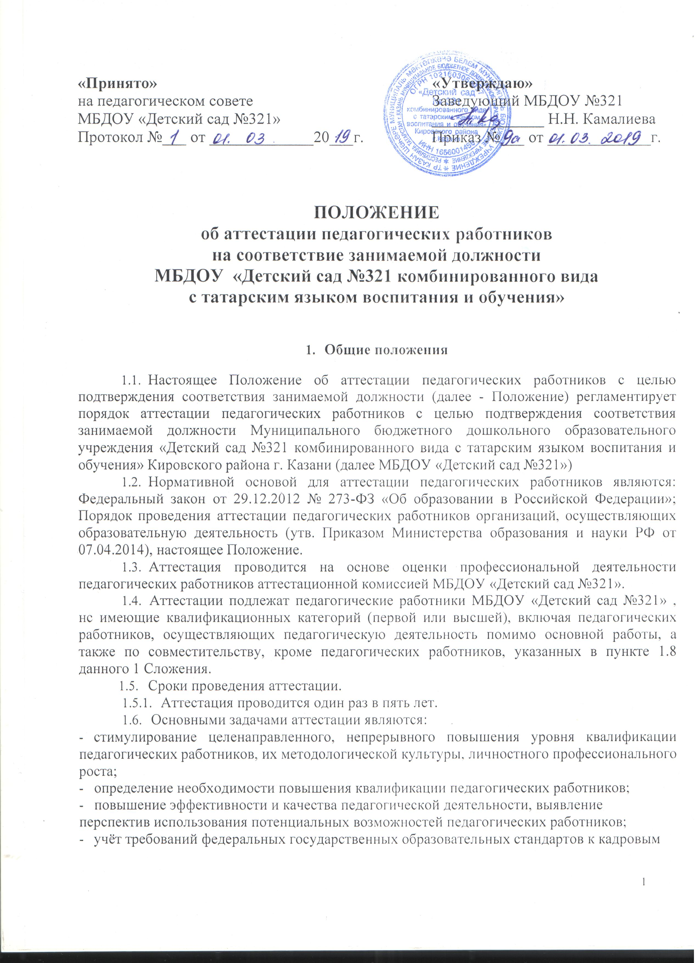
условиям реализации образовательных программ при формировании кадрового состава МБДОУ «Детский сад №321».
  - Основными принципами аттестации являются коллегиальность, гласность, открытость, обеспечивающие объективное отношение к педагогическим работникам, недопустимость дискриминации при проведении аттестации.
  - Аттестации не подлежат следующие педагогические работники:
а) педагогические работники, имеющие квалификационные категории;
б) беременные женщины;
в) женщины, находящиеся в отпуске по беременности и родам;
г) лица, находящиеся в отпуске по уходу за ребенком до достижения им возраста трех лет;
д) отсутствовавшие на рабочем месте более четырех месяцев в связи с заболеванием;
е) проработавшие в занимаемой должности менее двух лет в МБДОУ «Детский сад №321» . Аттестация педагогических работников, предусмотренных подпунктами «в» и «г» пункта 1.8 данного Положения, возможна не ранее чем через два года после их выхода из указанных отпусков.
Аттестация педагогических работников, предусмотренных подпунктом «д» пункта 1.8 данного Положения, возможна не ранее чем через год после их выхода на работу.
  - Результаты аттестации в целях подтверждения соответствия педагогических работников занимаемым ими должностям на основе оценки и профессиональной деятельности педагогический работник вправе обжаловать в соответствии с законодательством Российской Федерации.
- Подготовка к аттестации
  - Для проведения аттестации на каждого педагогического работника работодатель (руководитель) вносит в аттестационную комиссию МБДОУ «Детский сад №321» представление.
  - В представлении содержатся следующие сведения о педагогическом работнике:
а) фамилия, имя, отчество;
б) наименование должности на дату проведения аттестации;
в) дата заключения по этой должности трудового договора;
г) уровень образования и квалификация по специальности или направлению подготовки;
д) информация о получении дополнительного профессионального образования по профилю педагогической деятельности;
с) результаты предыдущих аттестаций (в случае их проведения);
ж) мотивированная всесторонняя и объективная оценка профессиональных, деловых качеств, результатов профессиональной деятельности педагогического работника на основе трудовых обязанностей, возложенных па него трудовым договором.
  - Педагогический работник с представлением должен быть ознакомлен руководителем под роспись нс позднее, чем за 30 календарных дней до дня проведения аттестации. После ознакомления с представлением педагогический работник по желанию может представить в аттестационную комиссию МБДОУ «Детский сад №321» дополнительные сведения, характеризующие его профессиональную деятельность за период с даты предыдущей аттестации (при первичной аттестации - с даты поступления на работу).
  - При отказе педагогического работника от ознакомления с представлением руководителя составляется акт, который подписывается руководителем и лицами (не мснсс двух), в присутствии ко торых составлен акт.
- Проведение аттестации
  - Аттестация педагогического работника проводится на заседании аттестационной комиссии МБДОУ «Детский сад №321» согласно Положению об аттестационной комиссии МБДОУ «Детский сад №321» с участием педагогического работника. Заседание аттестационной комиссии считается правомочным, если на нем присутствуют нс менее 2/3 от общего числа членов аттестационной комиссии МБДОУ «Детский сад №321».
  - В случае отсутствия педагогического работника в день проведения аттестации на заседании аттестационной комиссии МБДОУ «Детский сад №321» по уважительным причинам его аттестация переносится па другую дату и в график аттестации вносятся соответствующие изменения, о чем руководитель знакомит работника под роспись не менее чем за 30 календарных дней до повой даты проведения его аттестации.
  - При неявке педагогического работника па заседание аттестационной комиссии без уважительной причины аттестационная комиссия проводит аттестацию в его отсутствие.
  - Аттестационная комиссия МБДОУ «Детский сад №321» рассматривает представление, дополнительные сведения, представленные самим педагогическим работником, характеризующие его профессиональную деятельность.
  - По результатам аттестации педагогического работника аттестационная комиссия МБДОУ «Детский сад №321» принимает одно из следующих решений:
- соответствует занимаемой должности (указывается должность педагогического работника);
- нс соответствует занимаемой должности (указывается должность педагогического работника).
- Подведение итогов аттестации
  - Решение принимается аттестационной комиссией МБДОУ «Детский сад №321» в отсутствие аттестуемого педагогического работника открытым голосованием большинством голосов членов аттестационной комиссии МБДОУ «Детский сад №321», присутствующих на заседании.
  - В случаях, когда не менее половины членов аттестационной комиссии, присутствующих па заседании, проголосовали за решение и соответствии работника занимаемой должности, педагогический работник признается соответствующим занимаемой должности.
  - Результаты аттестации педагогического работника, непосредственно присутствующего па заседании аттестационной комиссии МБДОУ «Детский сад №321», сообщаются ему после подведения итогов голосования.
  - Результаты аттестации педагогических работников заносятся в протокол, подписываемый председателем, заместителем председателя, секретарем и членами аттестационной комиссии МБДОУ «Детский сад №321», который хранится у работодателя (руководителя).
  - Результаты аттестации в целях подтверждения соответствия педагогических работников занимаемым ими должностям на основе оценки и профессиональной деятельности педагогический работник вправе обжаловать в соответствии с законодательством Российской Федерации.

